### Лабораторная работа № 1. (2часа)

**Основы работы с CASE-средством**

**AllFusion Process Modeler**

AllFusion Process Modeler (далее BPwin) — CASE-средство для моделирования бизнес-процессов, позволяющая создавать диаграммы в нотации IDEF0, IDEF3, DFD. В процессе моделирования BPwin позволяет переключиться с нотации IDEF0 на любой ветви модели на нотацию IDEF3 или DFD и создать смешанную модель. BPwin поддерживает функционально-стоимостной анализ (ABC).

Работа с программой начинается с создания новой модели, для которой нужно указать имя и тип (рис.1).

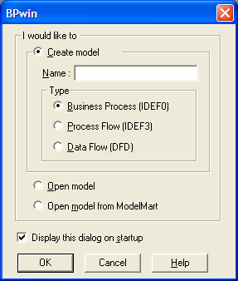

Рисунок 1. Создание новой модели

От выбора типа модели зависит в каких нотациях можно производить декомпозицию работ. Так, если выбрать тип *Business Process (IDEF0),*то в созданной модели можно производить декомпозицию работ в нотациях IDEF0, IDEF3 и DFD; если выбран тип *Data Flow (DFD)* — в нотациях DFD и IDEF3; если же выбран тип *Process Flow (IDEF3) —*то только в нотации IDEF3.

После ввода имени модели и выбора ее типа BPWin сразу предложит задать параметры модели (рис. 2):

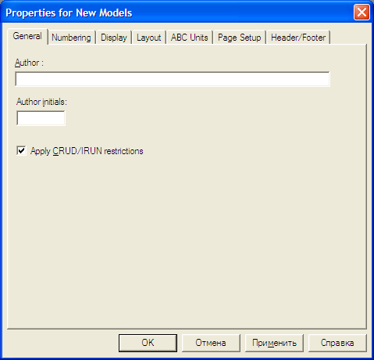

Рисунок 2. Окно задания свойств модели

* *General*— автор модели и его инициалы;
* *Numbering —* формат нумерации работ и диаграмм и порядок ее отображения на диаграммах;
* *Display —*список элементов отображения на диаграммах;
* *Layout —*параметры расположения;
* *ABC Units —* единицы функционально-стоимостного анализа;
* *Page Setup —* параметры страницы;
* *Header/Footer* — параметры верхнего и нижнего колонтитула.

После задания свойств модели появляется главное окно программы (рис. 3), состоящее из трех основных частей:

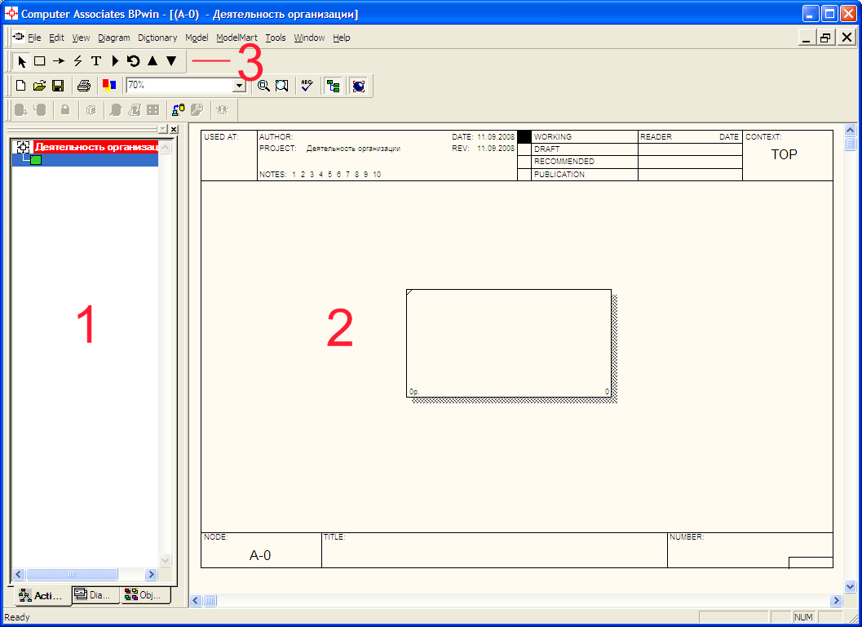  
Рисунок 3. Главное окно программы

     1 - обозреватель модели (Model Explorer) — отображает структуру модели (имеющиеся диаграммы и их иерархию);

      2 - основная часть — в ней отображаются диаграммы, с которыми ведется работа;  
  
      3 - панели инструментов, из которых наибольший интерес представляет панель инструментов *Model Toolbox.*

***Примечание.*** В созданной модели с настройками по умолчанию некорректно отображаются русские символы. Чтобы устранить этот недостаток, необходимо подкорректировать используемые в модели шрифты. Для этого в меню *Model -> Default Fonts*необходимо последовательно пройтись по всем пунктам (рис. 4), выбрать в выпадающем списке *Script*значение *кириллический*и поставить галочку *Change all occurrences* (рис. 5).

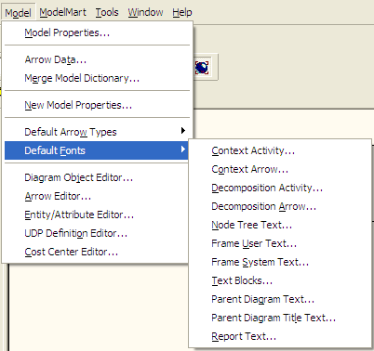

Рисунок 4. Пункты меню, отвечающие за настройки шрифта

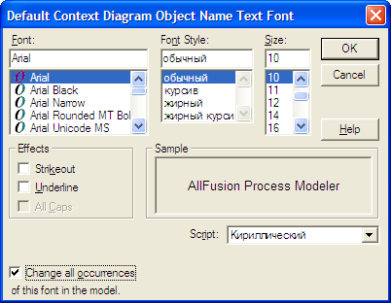

Рисунок 5. Параметры шрифта

**Панель инструментов *Model Toolbox.***

Данная панель инструментов отвечает за создание разнообразных графических элементов модели. В зависимости от типа текущей диаграммы набор кнопок на ней меняется.

Таблица 1 - Вид и назначение кнопок *Model Toolbox*

|  |  |  |
| --- | --- | --- |
| **Вид кнопки** | **Название кнопки** | **Назначение кнопки** |
| pointer tool | Pointer Tool | Превращает курсор в стрелку указателя для того, чтобы можно было выделять объекты |
| Activity Box Tool  - IDEF0  Activity Box Tool  - DFD  Activity Box Tool  - IDEF3 | Activity Box Tool | Добавление на диаграмму новой работы |
| Precedence Arrow Tool | Precedence Arrow Tool | Добавление на диаграмму новой стрелки |
| Squiggle Tool | Squiggle Tool | Связывание названия стрелки с самой стрелкой |
| Text Tool | Text Tool | Добавление на диаграмму текста |
| Diagram Dictionary Editor | Diagram Dictionary Editor | Вызов окна менеджера диаграмм для просмотра имеющихся диаграмм по типам и переход к выбранной |
| Go to Sibling Diagram | Go to Sibling Diagram | Переход между стандартной диаграммой, деревом узлов и FEO диаграммой |
| Go to Parent Diagram | Go to Parent Diagram | Переход к родительской диаграмме |
| Go to Child Diagram | Go to Child Diagram | Переход к дочерней диаграмме |
| External Reference Tool   - DFD | External Reference Tool | Добавление на диаграмму внешней сущности |
| Data store Tool  - DFD | Data store Tool | Добавление на диаграмму хранилища данных |
| Junction Tool  - IDEF3 | Junction Tool | Добавление на диаграмму перекрестка |
| Referent Tool  - IDEF3 | Referent Tool | Добавление на диаграмму объекта ссылки |

Созданная модель уже содержит контекстную диаграмму с единственной работой ("черный ящик") в той нотации, которая была выбрана на этапе создания модели. Теперь необходимо дать этой работе название и при необходимости задать ее свойства. Для этого нужно вызвать окно свойств работы,  дважды щелкнуть по ней мышью (рис. 6).

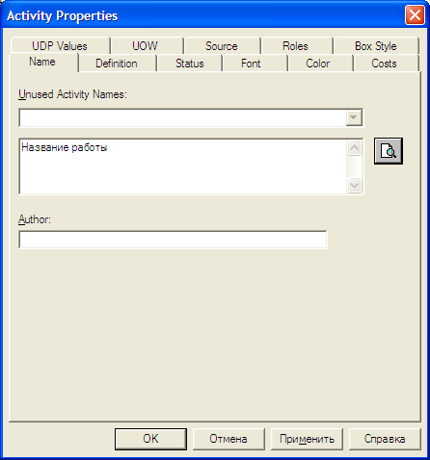

Рисунок 6. Окно свойств работы

Далее необходимо разместить на диаграмме стрелки. Для этого следует нажать на *Model Toolbox* кнопку *Precedence Arrow Tool* (курсор примет форму крестика со стрелкой), щелкнуть по тому месту, откуда стрелка должна выходить и затем щелкнуть по тому месту, куда стрелка должна заходить (BPwin подсветит эти места при наведении на них курсора). Для задания названия стрелки нужно нажать на *Model Toolbox* кнопку *Pointer Tool* и затем дважды щелкнуть по стрелке. В появившемся окне *Arrow Properties*название работы  вводится в поле *Arrow Name* или выбирается из списка имеющихся названий стрелок.

После размещения стрелок на диаграмме можно проводить декомпозицию ее работ. Для этого следует нажать на *Model Toolbox* кнопку *Go to Child Diagram* и затем щелкнуть по работе, которую нужно декомпозировать. Появится окно, в котором необходимо выбрать в какой нотации проводить декомпозицию и количество дочерних работ (рис. 7).

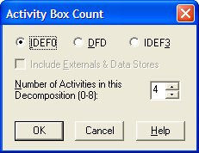  
Рисунок 7. Создание дочерней диаграммы

После создания дочерней диаграммы BPwin автоматически создаст указанное число работ и разместит граничные стрелки по краям диаграммы. Далее следует связать граничные стрелки со входами работ (при необходимости можно добавить новые граничные стрелки) и связать работы между собой. Дальнейшая декомпозиция работ проводится аналогичным образом.